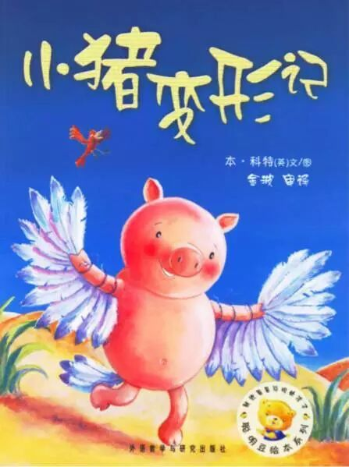
内容简介
小猪总觉得自己不幸福，认为做小猪很无聊。于是，它一会儿装扮成长颈鹿，一会儿装扮成斑马，一会儿装扮成鹦鹉······由此，它也遭遇了许多滑稽有趣、荒诞搞笑的事情。但最后，它还是想做一只快乐的小猪。

推荐理由
5月25日是心理健康日，“5·25”的谐音即为“我爱我”，提醒我们“关爱自我，了解自我，接纳自己，关注自己的心理健康和心灵成长，提高自身心理素质，进而爱他人，爱社会”。糖果粒乐园给各位读者推荐《小猪变形记》，通过小猪的故事让我们懂得“做自己，最幸福”。
《小猪变形记》用轻松幽默的文字、充满想象的画面、妙趣横生的故事，将做自己、爱自己的哲理话题娓娓道来。这只小猪，用它独特的方式告诉你，幸福是什么？每个人都有各自的生活，都能享受到不同的生活乐趣。如果只是一味地羡慕别人、模仿别人的优势，这不会给自己带来快乐。只有肯定自己，爱惜自己，做快乐的自己，才是最幸福的！

